Niềm tin của cộng đồng đối với ngân hàng
Ngân hàng là tổ chức hoạt động kinh doanh đặc thù trong lĩnh vực tiền tệ, tín dụng và thanh toán. Tiền tệ là loại hàng hóa đặc biệt, là phương tiện thanh toán, đại diện cho giá trị của tất cả hàng hóa và dịch vụ. Yếu tố niềm tin đối với ngân hàng từ cộng đồng trong kinh doanh ngân hàng có tầm quan trọng đặc biệt, quyết định sự tồn tại và phát triển của ngân hàng. Ngân hàng sau khi được thành lập, với số vốn nhất định ban đầu, để triển khai được đồng bộ các hoạt động, mở chi nhánh, xâm nhập thị trường trong và ngoài nước, ứng dụng công nghệ v.v. phụ thuộc rất lớn vào niềm tin của cộng đồng. Với niềm tin lớn từ cộng đồng, ngân hàng có khả năng huy động vốn, bán sản phẩm và dịch vụ. Nguồn vốn huy động hoàn toàn phụ thuộc vào niềm tin mà ngân hàng có được từ cộng đồng. Nguồn vốn chủ sở hữu, vốn huy động, hoạt động tài sản nợ của ngân hàng là cơ sở để ngân hàng triển khai hoạt động tài sản có, là nền tảng đóng góp cho xây dựng và đầu tư phát triển kinh tế. Với một qui mô vốn chủ sở hữu lớn và tài sản nợ lớn, ngân hàng có điều kiện thực hiện ngày càng đa dạng hoạt động tài sản có, là cơ sở tạo ra doanh thu và lợi nhuận cho ngân hàng, phong phú và thịnh vượn của nền kinh tế.Vốn hoạt động của ngân hàng phụ thuộc rất lớn vào hoạt động tài sản nợ. Niềm tin vào ngân hàng càng lớn, tính bền vững và qui mô hoạt động tài sản nợ của ngân hàng được đảm bảo và phát triển, nhờ đó đảm bảo cho hoạt động tài sản có được khả thi và có lợi nhuận.
Kỳ vọng ngân hàng đóng góp lớn cho phát triển kinh tế quốc gia
Hoạt động ngân hàng mang lại tiện lợi, cơ hội đầu tư, tạo việc làm, thu nhập và lợi nhuận cho tổ chức và cá nhân. Mankiw (1992) nhận định, tiền tiết kiệm nội địa là nguồn vốn quan trọng cho đầu tư phát triển bền vững và an toàn cho các nền kinh tế đang phát triển. Nhận định này định hướng cho các nhà kinh tế tập trung khơi dậy tiết kiệm nội địa cho đầu tư phát triển kinh tế trong nước hơn là chú trọng huy động nguồn lực đi vay từ quốc tế. Trong khuôn khổ đó, vai trò của ngân hàng rất quan trọng. Tính an toàn, tiện lợi, tạo ra nguồn lợi (tiền lãi) là những lợi ích chính mà hoạt động tài sản nợ ngân hàng có thể mang đến cho cộng đồng. Hơn nữa, tài trợ các ý tưởng kinh doanh, sản xuất, kết nối đối tác, xây dựng và tạo ra niềm tin cho khách hàng (hợp đồng bảo lãnh) v.v. là hoạt động tài sản có (nội và ngoại bảng) mà ngân hàng cung ứng cho nền kinh tế.
Khối tài chính khổng lồ dưới dạng tiền nhàn rỗi tạm thời và lâu dài trong cộng đồng được ngân hàng, với niềm tin vững chắc, huy động cho đầu tư phát triển kinh tế quốc gia. Dịch vụ thanh toán online, thanh toán có bảo lãnh của ngân hàng, dịch vụ ứng dụng điện tử cho các nhu cầu thanh toán mang lại lợi ích to lớn cho cá nhân, tổ chức và cộng đồng. Dịch vụ tài sản có, tài trợ dự án ở các qui mô khác nhau, không những chuyển tích tụ tài chính nhỏ lẻ trong cộng đồng thực thi các dự án xây dựng cơ sở hạ tầng, nhà máy, khu kinh tế, mà còn là kênh truyền dẫn đầu tư nước ngoài cho hợp tác phát triển kinh tế, quốc phòng quốc gia.
Với ý nghĩa lớn lao của hoạt động ngân hàng đối với nền kinh tế và vai trò của niềm tin vào ngân hàng từ cộng đồng, các ngân hàng luôn quan tâm xây dựng, nuôi dưỡng và phát triển uy tín, hình ảnh, thương hiệu và giá trị của mình. Là yếu tố cốt lõi trong cạnh tranh trên thị trường trong nước và quốc tế của mỗi ngân hàng.
Bào hiểm tiền gửi – giải pháp cho củng cố, duy trì và nâng cao niềm tin
Công cụ bảo hiểm tiền gửi (BHTG) được thử nghiệm nhiều năm ở Mỹ. Sau nhiều lần thử nghiệm, đồng thời trước thực tiễn nhiều ngân hàng dồn dập gặp khó khăn, đóng cửa, công cụ BHTG đã được khởi xướng và chính thức được áp dụng trên tất cả các bang của Mỹ từ 1/1/1934 tới nay. Kinh nghiện và thành công của công cụ BHTG ở Mỹ đã nhanh chóng được khởi xướng ở nhiều quốc gia và châu lục trên toàn cầu. Tới nay, có trên 140 quốc gia và vùng lãnh thổ đã công khai triển khai công cụ BHTG. Hiệp hội BHTG quốc tế (IADI) ra đời ngày 06/05/2002, đánh dấu sự thành công của công cụ BHTG trong nỗ lực giải quyết khó khăn ngân hàng, thúc đẩy phổ cập nhiều hơn và chuẩn hóa hoạt động BHTG. Sức mạnh của công cụ BHTG đã làm thăng hoa “sức mạnh” cá nhân của nhân sự tổ chức thực hiện chính sách BHTG, điều này chưa từng có trong tiền lệ ở Mỹ. Khả năng giải quyết có hiệu quả xuất sắc của công cụ BHTG ở Mỹ đối với khó khăn ngân hàng đã nâng vai trò của nhà lãnh đạo tổ chức BHTG Mỹ. Bà Sheila Bair, Chủ tịch FDIC, được Forbes đánh giá là người phụ nữ quyền lực thứ 2 thế giới trong năm 2008-2009 nhờ vai trò ngày càng quan trọng của bà trong triển khai chính sách BHTG giữa lúc nền kinh tế Mỹ đang có dấu hiệu suy thoái (tham chiếu Hình 1).
Hình 1: Công cụ BHTG tham gia xử lý khó khăn ngân hàng ở Mỹ 2001-2018
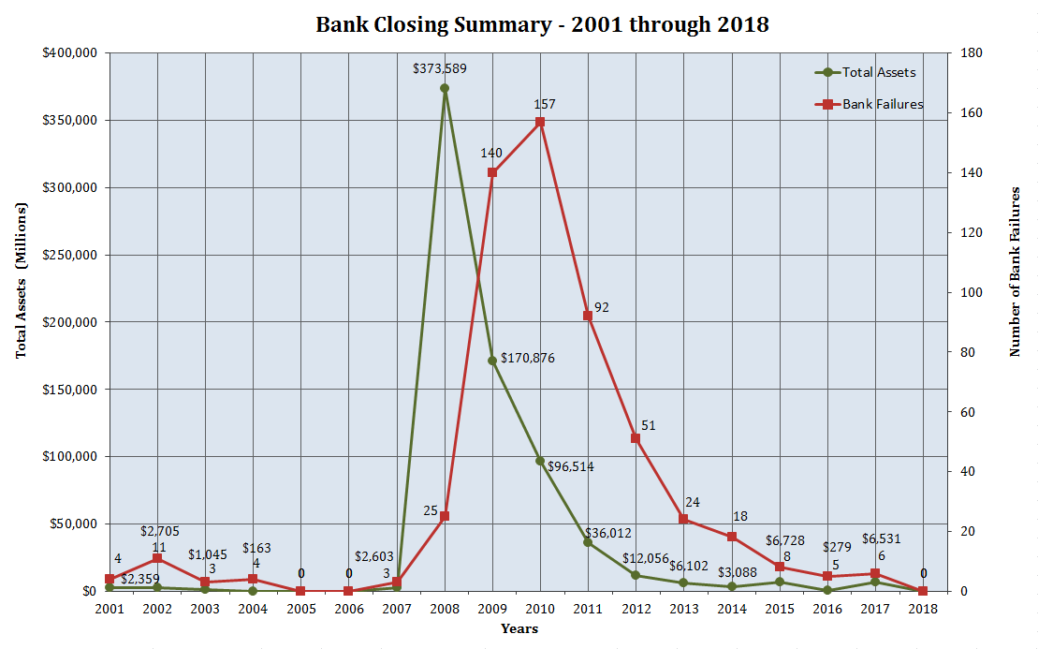
Year | 2001 | 2002 | 2003 | 2004 | 2005 | 2006 | 2007 | 2008 | 2009 | 2010 | 2011 | 2012 | 2013 | 2014 | 2015 | 2016 | 2017 | 2018
Bank Failures | 4 | 11 | 3 | 4 | 0 | 0 | 3 | 25 | 135 | 157 | 92 | 51 | 24 | 18 | 8 | 5 | 6 | 0
Total Assets (Millions) | 2,358.6 | 2,705.4 | 1045.2 | 163.1 | 0 | 0 | 2,602.5 | 373,588.78 | 170,867.0 | 96,514.0 | 36,012.2 | 12,055.8 | 6,101.7 | 3,088.4 | 6,727.5 | 278.8 | 6,530.7 | 0
Nguồn: https://www.fdic.gov/bank/historical/bank/

Mức độ đóng góp của công cụ BHTG đối với giải quyết khó khăn ngân hàng, nói chung, và khó khăn về giảm sút niềm tin, nói riêng, ở các quốc gia khác nhau có sự khác nhau nhất định. Công cụ BHTG ở nền kinh tế Mỹ tới nay được khẳng định có thành công lỗi lạc trong giải quyết khó khăn ngân hàng. Một số thành công cơ bản của công cụ BHTG Mỹ có thể được tóm tắt như sau:
- Số lượng ngân hàng Mỹ đóng cửa từ khi có sự can thiệp của công cụ BHTG đã giảm đáng kể;
- Chấm dứt tình trạng người gửi tiền bị mất tiền gửi do ngân hàng khó khăn phải đóng cửa;
- Hoạt động ngân hàng được kiểm soát ở mức độ cao hơn, công tác kiểm soát rủi ro trong hoạt động ngân hàng được bổ sung thêm sự giám sát của tổ chức BHTG Mỹ;
- Tình trạng đột biến rút tiền gửi đơn lẻ được kiểm soát tốt hơn, hạn chế nhiều đối với tình trạng phát sinh hiệu ứng dây chuyền đột biến rút tiền gửi;
- Khó khăn đơn lẻ của từng ngân hàng được tổ chức BHTG hỗ trợ, giải quyết hiệu quả; khó khăn hệ thống ngân hàng được kiểm soát tốt hơn (Hình 1);
- Nguồn lực giải quyết khó khăn ngân hàng được hình thành từ đóng góp của tất cả ngân hàng kinh doanh.Tiền thuế của cộng đồng không sử dụng cho giải quyết khó khăn ngân hàng; và
- Công cụ BHTG có tác dụng trực tiếp củng cố, duy trì và phát triển niềm tin của người gửi tiền đối với ngân hàng.
Hàm ý chính sách
Thành công trong sử dụng công cụ BHTG giải quyết khó khăn ngân hàng được chứng minh ở Mỹ và một số nền kinh tế, như Hàn Quốc, Nhật Bản. Mặc dầu vậy, mức độ thành công tùy thuộc vào nội dung thiết kế chính sách BHTG. Những năm đầu triển khai hoạt động BHTG ở Nhật Bản, với thiết kế theo mô hình chức năng hạn chế, dường như công cụ BHTG không có tác dụng đích thực đối với giải quyết khó khăn ngân hàng. Việc cải tiến tích cực và tiên quyết, theo mô hình BHTG có chức năng mở rộng, cho phép công cụ BHTG Nhật Bản có đóng góp đáng kể giải quyết khó khăn ngân hàng trong những năm gần đây.
Huy động nguồn lực tài chính khổng lồ từ số lượng lớn người tham gia dịch vụ ngân hàng, như ở thị trường Mỹ, cho tới nay, hơn 80 năm hoạt động, công cụ BHTG ở Mỹ đảm bảo không có người gửi tiền nào bị mất tiền do khó khăn ngân hàng. Thực tiễn đó cho thấy sức mạnh phi thường của công cụ BHTG khi được thiết kế hợp lý và khoa học. Để công cụ BHTG thực sự có được sức mạnh lớn như vậy, việc thiết kế nội dung chính sách BHTG đồng bộ và khoa học đóng vai trò quyết định. Cần mạnh dạn thiết kế theo hướng trao cho tổ chức triển khai chính sách BHTG chức năng giám sát mở rộng, bổ sung công cụ BHTG vào mạng lưới an toàn tài chính quốc gia, đảm nhận chức năng giám sát hoạt động ngân hàng đồng hành với nhiệm vụ bảo vệ quyền lợi cho người gửi tiền.
Nguyễn Thị Kim Oanh,TS., Đại học Quốc gia Hà Nội,
Nguyễn Tuấn Hùng, NCS, Học Viện Ngân hàng
Triệu Lan Hương, BHTG khu vực Hà Nội
Tài liệu tham khảo
Mankiw G. N. (1992), Marcroeconomics, Harvard University, Worth Publishers, 33 Irving Place, New York.
FDIC (2018), https://www.fdic.gov/bank/historical/bank/
https://www.forbes.com/lists/2008/11/biz_powerwomen08_Sheila-C-Bair_0R5X.html https://www.forbes.com/lists/2009/11/power-women-09_The-100-Most-Powerful-Women_Rank.html
https://www.iadi.org/en/deposit-insurance-systems/dis-worldwide/

